准考证下载打印
提示：建议使用Chrome浏览器下载

- 使用本人姓名、身份证号码、考生号进行登录。
登录链接：http://zsgl.hblgxy.gdsk.net.cn/pc/#/
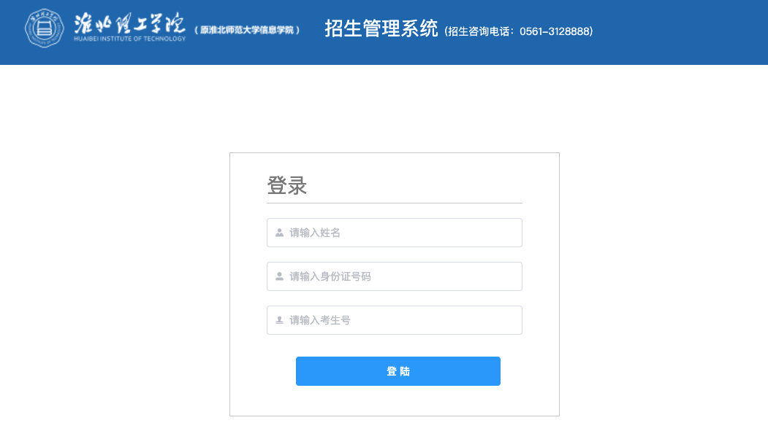

- 登录后打开“准考证下载”。
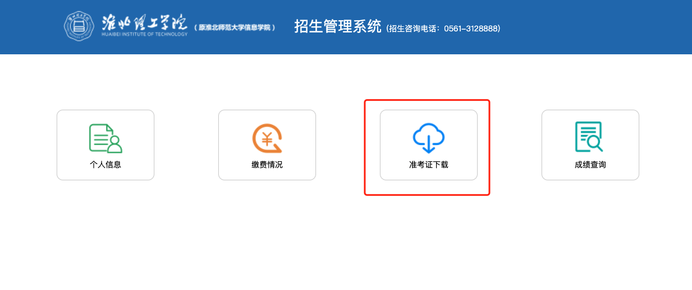

- 点击下载按钮，在下载文件目录找到准考证PDF文件-完成。
